Государственное бюджетное дошкольное образовательное учреждение
детский сад №41 Красногвардейского района
Санкт- Петербурга

Конспект совместной образовательной деятельности с детьми младшего
возраста по образовательной области
«Художественное творчество»
Тема: «Блины к Масленице»

Воспитатель:
Салахова Г. С.

Санкт- Петербург
2014

Тема: « Блины к Масленице»
Для детей младшего возраста.

Цели и задачи:
- Знакомить детей с русским народным праздником Масленица, ее значением и традициями.
-Воспитывать уважительное отношение к традициям русского народа, любовь к родному краю.
-Развивать мелкую моторику рук.
-Знакомить детей с соленым тестом.
-Закреплять навыки скатывания теста в шар и расплющивание его пальцами и ладоши.
- Воспитывать желание трудиться и чувство радости от совместной деятельности.

Демонстрационный материал:
- Картинки-заготовки с иллюстрациями Масленицы
-Игрушечные собачка и кошка
- Игрушечные плита и сковородка
- Мольберт
- Фартук, косынка

Раздаточный материал: стеки, раздаточные доски, соленое тесто желтого цвета, игрушечные тарелки, влажные салфетки.

Оборудование: ТСО( ноутбук)

Интеграция с образовательными областями: познание, художественное творчество;

Предварительная работа:

- Рассматривание картин и иллюстрации с Масленицей.
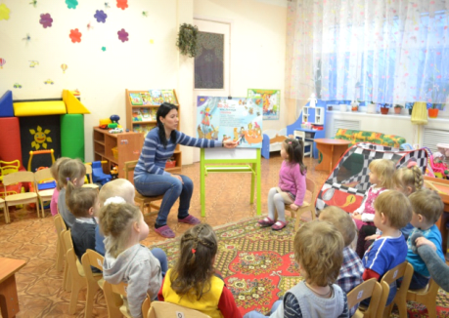

Ход совместной образовательной деятельности
Воспитатель:
Дорогие мои детишки, сегодня у нас необычное совместная образовательная деятельность! Ребятки, сейчас у нас зима, а скоро она закончится и наступит весна. А по русским обычаям зиму провожают, и весну встречают Масленицей. Ребята, Масленица не каждый день бывает. Это праздник весны. А что делают на празднике? Правильно, на празднике пляшут, веселятся, играют и едят блины. И их пекут очень много и угощают всех людей. Ребята, а вы любите блины? ( Да) А кто у вас дома печет блины? (мама, бабушка ) Ребятки а давайте мы с вами тоже испечем блины. Сначала я вам покажу, а затем вы сами будете делать блинчики. Хорошо?! Для этого сначала я завяжу фартук. А как вы думаете для чего фартук нужен? ( Чтобы не испачкаться). Затем завяжу косынку, можно надеть чепчик. А для чего вы знаете? ( Чтобы волосы не мешали). Правильно. Блины я буду печь на сковородке. (показываю игрушечную сковородку).
Ребятки, давайте мы с вами сначала повторим пальчиковую игру- потешку :
« Блиночки
-Испеку блинки-блиночки для сынка , для дочки!_ Для собачки, для кошки, для себя немножко!
А сейчас все надевайте фартуки и чепчики (косынки) и приступим делать блинчики. А будем мы их лепить из соленого теста. А какого цвета наше тесто? (желтого). Правильно. Чтобы слепить блин, сначала надо шарик скатать, вот так, а потом расплющить его. Вот так. Вот у меня получился блинчик. Теперь я кладу его на сковородку. Вот так. А теперь ребятки вы начинайте лепить блины.
Дети отщипывают небольшой кусок теста, катают в шар и расплющивают между ладонями. Воспитатель поощряет каждого ребенка.
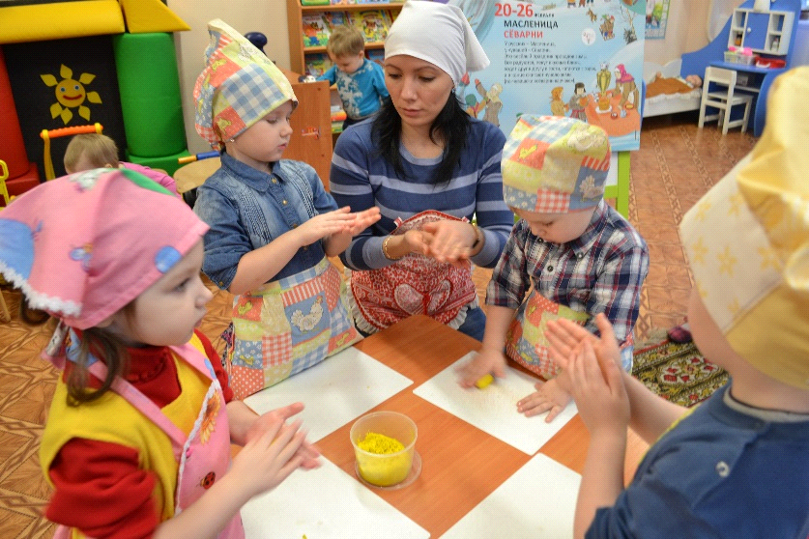

После лепки воспитатель предлагает детям угостить блинами игрушечного котенка и собачку.
Воспитатель:
Ребятки, сколько блинов вы испекли? ( много ).
Давайте еще раз повторим потешку о блинах.
Самоанализ образовательной деятельности:
Воспитатель:
_ Чем мы сегодня занимались? (лепили)
_А что мы с вами лепили и из чего? (блинчики из соленого теста
- Вам понравилось? (да )
Мне тоже понравилось как вы работали, лепили сегодня. Молодцы ребята!
Всех блинами накормили, пора и вам их попробовать.
Воспитатель угощает детей блинами
